OMLÆGNING AF VARME- og VANDSYSTEM

Afd. 229-0, Løvenholmvej, Randers

Ring på tlf. 70 12 13 10 og hør mere,

eller besøg www.lejerbo.dk

**PROBLEMSTILLING:**

Igennem de sidste år har man på Løvenholmvej oplevet store problemer med vand- og varmesystemet.

Afdelingens varmesystem består i dag af ét fjernvarmestik ind til afdelingens fælleshus, og herfra fordeles varme via rørledninger i jorden ud til hver enkelt boligs radiatorer. Der sker der naturligvis et konstant varmetab fra ledningerne til jorden, og der er vedligeholdelsesudgifter på rørledningerne i jorden.  
Varmeforbruget i den enkelte bolig registreres via fordampningsmålere på radiatorerne, som Brunata kommer rundt og aflæser en gang om året. Brunata fordeler på baggrund af registreringerne den samlede udgift til fjernvarme til beboerne (og til fælleslokaler).

I teknikrummet i fælleshuset produceres varmt brugsvand, hvorfra det distribueres til boligerne. Varmtvandsledningen er fremført i jorden sammen med en cirkulationsledning. Cirkulation af varmt brugsvand rundt i afdelingen har det formål at sørge for, at der altid er varmt brugsvand helt fremme ved boligerne, når den enkelte beboer åbner for den varme hane. Når det varme vand transporteres rund i jorden 24 timer i døgnet, sker der en afkøling af det varme brugsvand, hvilket koster energi.  
Som det er nu, registreres den enkelte boligs forbrug af varme til opvarmning af varmt brugsvand ikke. I stedet fordeles den samlede varmeudgift til opvarmning af varmt brugsvand efter det målte varmtvandsforbrug på målerne i de enkelte lejemål. Det vil sige, at regningen fordeles efter MÆNGDEN af varmt brugsvand man bruger, men ikke efter HVOR VARMT det varme brugsvand er.

Igennem de sidste år har man oplevet flere problemer med rørledningerne i jorden, der enten sprænger eller tilkalker, så der ikke er tryk nok på vandet. Derved kommer der ikke varme eller varmt brugsvand nok ud til beboerne. Rørsprængninger betales som udgangspunkt af forsikringen, men der er en selvrisiko på ca. 25.000 kr. pr. skade – så det kan hurtigt løbe op. Desuden koster det på afdelingens vandregning, når der efter et brud på varmeledningerne skal fyldes nyt vand på det interne lukkede varmesystem.

Der er således store komfortmæssige problemer og unødvendigt store udgifter til vand og opvarmning forbundet med afdelingens nuværende vand- og varmesystem, og det vil indenfor en kortere årrække være nødvendigt med en større renovering/udskiftning af rørledningerne i jorden.  
Afdelingsbestyrelsen og driften har derfor taget initiativ til at få udarbejdet et projekt med omlægning af afdelingens varme- og vandsystem.

**LØSNING:**

Der er planlagt en ændring af afdelingens vand- og varmesystem, der vil ende ud i, at hvert enkelt lejemål fremover får leveret varme og vand direkte til den enkelte bolig fra hhv. Verdo og Dronningborg Vandværk. Fælleshuset får også sin egen direkte installation.

Løsningen indebærer at:

* Verdo lægger helt nye fjernvarmeledninger i jorden i afdelingen. Rørføringen vil så vidt muligt blive placeret i de grønne arealer langs veje og sti- systemer, så udgifter til reetablering af belægninger minimeres. De gamle ledninger bliver liggende i jorden så man undgår at grave i beboernes haver mv.
* Dronningborg Vandværk overtager de eksisterende vandledninger i jorden. Der vil selvfølgelig skulle ske en mindre omlægning af en del af vandledningerne.
* Der etableres en vekslerinstallation i den enkelte bolig, der kan overføre varmen fra fjernvarmen til vandet i radiatorerne og opvarme brugsvandet i boligen. Installationen kommer til at fylde det der svarer til et højskab og vil blive placeret i entréen.
* Der bliver etableret afregningsmåler på både varme og vand i de enkelte lejemål.

Omlægningen giver afdelingen nogle helt klar fordele:

* Verdo og Dronningborg Vandværk vil fremover eje fordelingsledningerne i jorden og dermed stå for udgiften til at vedligeholde og udskifte disse. Dermed sparer afdelingen en tiltrængt udskiftning af de eksisterende rørledninger i jorden – og er fri for at skulle vedligeholde disse i fremtiden.
* Når varmen og det varme brugsvand leveres og produceres direkte i den enkelte bolig, spares en væsentlig udgift til varmetab fra varmeledninger og cirkulationsledninger i jorden – den enkelte beboers varmeregning bliver således som udgangspunkt væsentligt lavere.
* Produktionen af varmt brugsvand vil ske i det enkelte lejemål - den enkelte beboer kan selv bestemme, hvor varmt brugsvand de vil have, og man betaler kun lige nøjagtigt for, hvad man selv bruger til opvarmning af varmt brugsvand.
* Der skal ikke længere aflæses fordampningsmålere på radiatorer – hver bolig får én afregningsmåler fra Verdo. Denne måler skal man selv aflæse og indberette til Verdo.
* Der skal ikke længere aflæses vandmålere – måleren fra Dronningborg Vandværk kan fjernaflæses af Dronningborg Vandværk.
* Brunata skal ikke længere udarbejde forbrugsregnskab.
* Ved fraflytninger kan der afregnes straks med Verdo og Dronningborg Vandværk – man får ikke tilbageholdt en del af sit depositum i Lejerbo indtil opgørelsen af den igangværende varmeregnskabsperiode.

Projektet med omlægning af vand- og varmesystem vurderes at ville koste omkring 25 mio. (heri er indregnet en del til uforudsete udgifter).

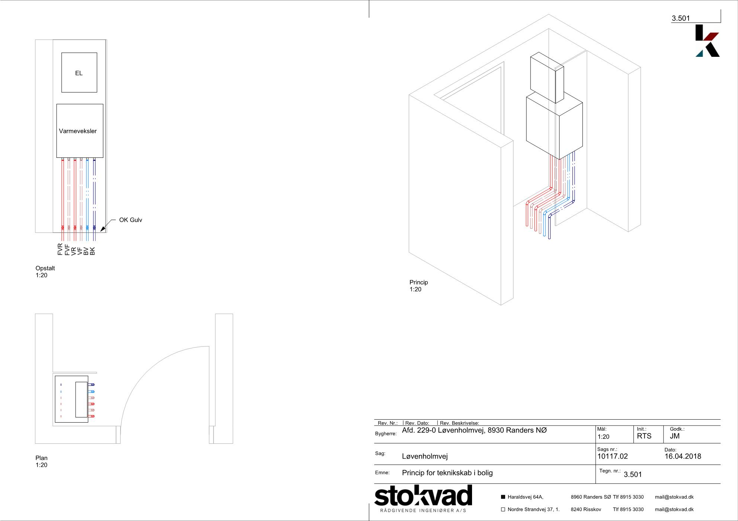

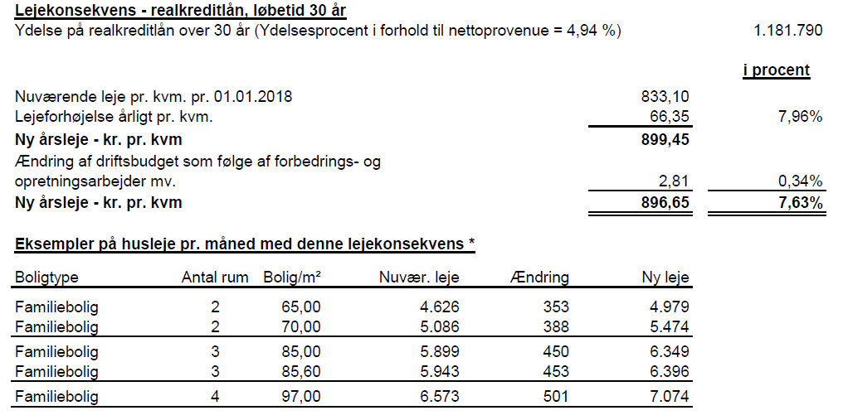

**FINANSIERING:**

Det er ikke muligt at få støtte fra hverken Landsbyggefonden eller Byggeskadefonden, da det som udgangspunkt er rene vedligeholdelsesarbejder.

Afdelingsbestyrelsen har forelagt projektet for organisationsbestyrelsen i Lejerbo Randers, men organisationen ønsker ikke at støtte projektet, fordi afdelingen har en lav m²-husleje i forhold til de øvrige afdelinger i Lejerbo Randers.

Afdelingen må således finansiere projektet selv ved at optage et lån. Det er indregnet, at afdelingen sparer 50.000 kr. om året på selvrisiko, og disse 50.000 kr. bruges i stedet som en del af betalingen af den årlige ydelse på lånet.

Huslejekonsekvensen ser således ud:

**PROCES:**

På nuværende tidspunkt er projektet kun et skitseprojekt, der er brugt til at lave et prisoverslag.  
Der er indhentet en pris fra Verdo, således at den del af prisen er nogenlunde fast, men udgiften til de øvrige arbejder er foreløbigt skønnede.

Når projektet er blevet godkendt af afdelingens beboere, skal projektet og den tilhørende huslejekonsekvens også godkendes af kommunen, før man kan arbejde videre med projektet.

Når alle godkendelser er i hus, arbejdes videre med at fastlægge forskellige detaljer i projektet og lave et udbudsmateriale, der kan danne baggrund for tilbudsindhentningen. Vi regner naturligvis med at overslaget holder, men HVIS prisen på projektet viser sig at blive dyrere end de 25 mio., vil projektet ikke blive igangsat før den nye pris har været forelagt afdelingen til en ny afstemning!

**TIDSPLAN:**

Arbejdet tænkes udført i 4 etaper afhængig af Verdo. Opstart afhænger af igangsættelse. Arbejdet vil blive forsøgt planlagt i forårs-, sommer- og efterårsperioderne, for at undgå de kolde perioder på året, da der vil komme korte perioder under omkoblingen, hvor varmen vil blive afbrudt.

Etape 1:

Udføres september, oktober 2018

Etape 2:

Udførelse af udvendige og indvendige arbejder april, maj, juni, juli 2019

Etape 4:

Udførelse af udvendige og indvendige arbejder august, september, oktober 2018

Etape 3

Udførelse af udvendige og indvendige arbejder april, maj, juni, juli 2020

